Presseinformation

Rellingen, 3. August 2015

Fachpack, 29.9. bis 1.10.2015, Messe Nürnberg, Halle 3 – Stand 3-507

Reinigungseffizienz von A bis Z
Nilfisk auf der Fachpack 2015

Kompromisslose Sauberkeit entlang der gesamten Prozesskette – mit diesem Kundenversprechen präsentiert der Reinigungsgerätehersteller Nilfisk GmbH auch in diesem Jahr effiziente Lösungen auf der Fachpack. Im Vordergrund stehen leistungsstarke Industriesauger für die Verpackungsindustrie, welche als Einzelplatzanlagen oder in Produktionslinien integriert für lupenreine Herstellungsabläufe sorgen.

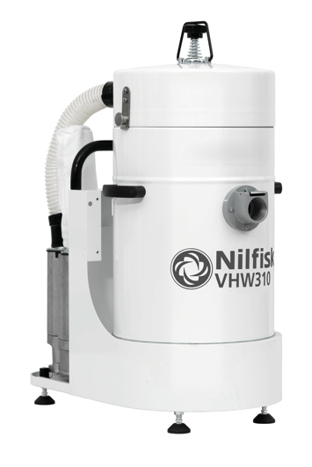
Der mobile White Line-Industriesauger VHW310 AD ist ein kompakter und zugleich leistungsstarker Beistellsauger, der direkt in oder an Produktions- und Fertigungsmaschinen eingesetzt werden kann. Ausgerüstet mit einem 1,5 Kilowatt Drehstrommotor garantiert der Sauger im Dauerbetrieb eine konstante Luftförderung von bis zu 58 Litern pro Sekunde und einen Unterdruck von 24 Kilopascal. Die manuelle Filterabreinigung des Hochleistungs-Gewebefilters ermöglicht effiziente Prozesse, ohne den laufenden Betrieb zu beeinträchtigen. Dank seines modularen, GMP-konformen Aufbaus lässt sich der Industriesauger zudem durch einen Absolutfilter erweitern, wodurch die Filtrationsleistung weiter gesteigert werden kann.

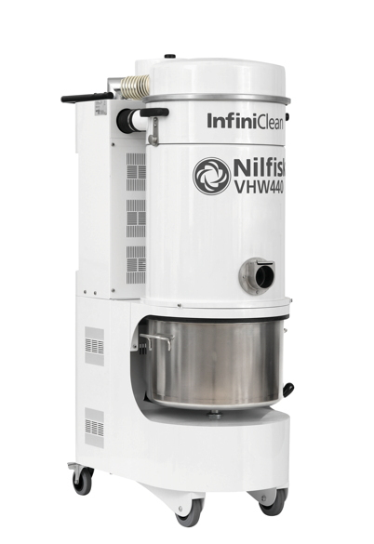
Der leistungsstärkere Drehstrom-Industriesauger VHW440 IC punktet mit vier Kilowatt Aufnahmeleistung, einer Luftförderung von 95 Litern pro Sekunde und einer Behältergröße von 48 Litern. Für eine effiziente Abreinigung der 25.000 Quadratzentimeter großen Filterfläche der M-Klasse Patronenfilteranlage wurde das Kraftpaket mit dem hochinnovativen Abreinigungssystem „InfiniClean“ ausgerüstet. Das für den Dauerbetrieb konzipierte, automatische System arbeitet ohne zusätzliche Energiequellen wie beispielsweise Druckluft, um die vier Filterpatronen in definierten Intervallen vom Staub zu befreien.

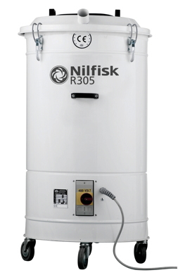
Das Einsatzgebiet des Industriesaugers R305X ist die Aufnahme von Zuschnitt- und Verpackungsresten wie Papier, Plastik oder Stoff. Mit einer Aufnahmeleistung von 2,2 Kilowatt sowie einer Luftförderung von 85 Litern pro Sekunde bei einem Unterdruck von 32 Kilopascal saugt der R305X die Schnittreste restlos ab und befördert sie in den Filtersack des 150-Liter-Edelstahlbehälters. Dort wird das aufgenommene Material hoch verdichtet, so dass sich das Volumen des Filtersacks optimal ausnutzen lässt. Über ein integriertes Schauglas im Deckel der Maschine ist der Füllstand dabei jederzeit erkennbar. Dank seiner kompakten Abmessungen und intelligenten Konstruktionsmerkmale eignet sich der R305X ideal für die Integration in Produktionslinien oder die Platzierung neben Verpackungs- und Schneidemaschinen.

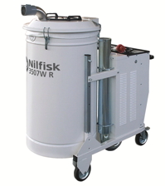
Analog dazu überzeugt auch der Industriesauger 3507 WR beim integrierten Einsatz innerhalb von Produktionsumgebungen. Mit verstärkter Antriebsleistung von vier Kilowatt, einer Luftförderung von 143 Litern pro Sekunde sowie einem Behältervolumen von großzügigen 215 Litern ist er jedoch für anspruchsvollere Aufgaben ausgelegt.

Bildanforderung
Bildmaterial finden Sie in unserem Medienportal http://press-n-relations.amid-pr.com/ (Suchbegriff „Fachpack2015“). Selbstverständlich schicken wir Ihnen die Dateien auch per E-Mail zu.

Weitere Informationen:  Nilfisk  eine Marke der Nilfisk GmbH  Siemensstraße 25-27 – D-25462 Rellingen  Tel.: +49 (0)4101 399 0  info.de@nilfisk.com – www.nilfisk.de | Presse- und Öffentlichkeitsarbeit:  Press’n’Relations GmbH – Monika Nyendick  Magirusstraße 33 – D-89077 Ulm  Tel.: 0731 96287-30 – Fax: 0731 96287-97  mny@press-n-relations.de - www.press-n-relations.de

Nilfisk in Rellingen bei Hamburg ist eine Marke der Bellenberger Nilfisk GmbH. Diese gehört zur Nilfisk A/S. Das Unternehmen gehört zu den weltführenden Anbietern von professioneller Reinigungstechnik mit einem Umsatz von 918 Millionen Euro im Geschäftsjahr 2014 und rund 5.420 Mitarbeitern weltweit. Der Konzern blickt auf eine über 108-jährige Tradition zurück und ist heute in über 100 Ländern auf allen 5 Kontinenten vertreten.

Mit der Marke Nilfisk bedient die Nilfisk GmbH Kunden aus den Bereichen Gebäudereinigung, Healthcare, Industrie, Institutionen und Kommunen. Die Produktpalette von Nilfisk beinhaltet Scheuersaugmaschinen, Kombinationsmaschinen (Kehren, Scheuern, Saugen), Kehrmaschinen, Einscheiben- und Poliermaschinen, Gewerbesauger, Sicherheits- und Industriesauger. Mit den innovativen industriellen Mobil- und Zentralabsauganlagen bedient Nilfisk anspruchsvollste Branchen. Dazu gehören die Metall-, Elektronik- und Verpackungsindustrie, der Maschinenbau sowie die Bereiche Pharma-, Chemie- und Nahrungsmittelindustrie.

